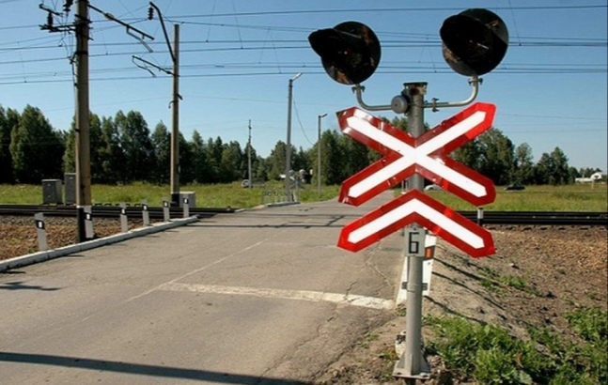 | Безопасность движения – прежде всего!  В настоящее время ситуация, связанная с обеспечением безопасности дорожного движения на железнодорожных переездах края остается сложной. В результате нарушений правил пересечения железнодорожных переездов люди гибнут и получают ранения различной степени тяжести. В ходе анализа обстоятельств дорожно-транспортных происшествий установлено, что причинами послужили грубые
нарушения водителями автотранспортных средств Правил дорожного движения Российской Федерации.
В целях предотвращения дорожно-транспортных происшествий, повышения уровня безопасности дорожного движения на пересечениях автомобильных дорог и железнодорожных путей на территории обслуживания МО МВД России «Топчихинский» с 28 августа по 03 сентября 2023 года будет проведено целенаправленное мероприятие по профилактике нарушений правил проезда через железнодорожные переезды.
Госавтоинспекция напоминает Вам основные правила движения через железнодорожные пути:
При подъезде к железнодорожному переезду водитель обязан руководствоваться требованиями дорожных знаков, светофоров, разметки, положением шлагбаума и указаниями дежурного по переезду и убедиться в отсутствии приближающегося поезда (локомотива, дрезины).
Запрещается выезжать на переезд:
1. При закрытом или начинающемся закрываться шлагбауме (независимо от сигнала светофора)
2. При запрещающем сигнале светофора (независимо от положения и наличия шлагбаума)
3. При запрещающем сигнале дежурного по переезду (дежурный обращен к водителю грудью или спиной с поднятым над головой жезлом, красным фонарем или флажком, либо с вытянутыми сторону руками.
4. Если за переездом образовался затор, который вынудит водителя остановиться на переезде.
5. Если к переезду в пределах видимости приближается поезд (локомотив, дрезина).
6. Кроме того, запрещается объезжать с выездом на полосу встречного движения стоящие перед переездом транспортные средства
7. Запрещается самовольно открывать шлагбаум,
8. В случаях, когда движение через переезд запрещено, водитель должен остановиться у стоп-линии, знака 2.5. или светофора, если их нет - не ближе 5 м от шлагбаума. А при отсутствии последнего - не ближе 10 м до ближайшего рельса.
Дорожно-транспортные происшествия на ж/д переездах - один из самых тяжелых видов ДТП. Поезд невозможно сразу остановить. Поэтому будьте предельно внимательны и осторожны на ж/д переездах.
Уважаемый водитель! Не подвергайте себя, Ваших пассажиров, людей, находящихся в поездах, и в районе переезда, опасности! От Вас зависит благополучие родных и близких!
Сэкономив минуты, Вы можете сделать несчастными сотни людей!

Начальник ОГИБДД МО МВД России «Топчихинский» А.И. Кобзев

